|  |  |  |  |  |  |
| --- | --- | --- | --- | --- | --- |
| **주차** | 4-2 4주차 | **기간** | 2023.7.16~2023.7.22 | **지도교수** | (서명) |
| 이번주 한일 요약 | - 회복,출혈 회복 사용 시 크래쉬 문제 수정  - 플레이어 모델링 | | | | |

작성자(학번 이름): 2018182037 조상준

팀명:

<작업 내용>

- 회복,출혈 회복 사용 시 크래쉬 문제 수정

작업중에 회복 아이템을 사용한 뒤로 크래쉬가 뜨는 문제를 수정

회복아이템 사용이 끝날 시 부르는 함수를 누적해서 실행하여 인덱스 오류 발생.

- 플레이어 모델링

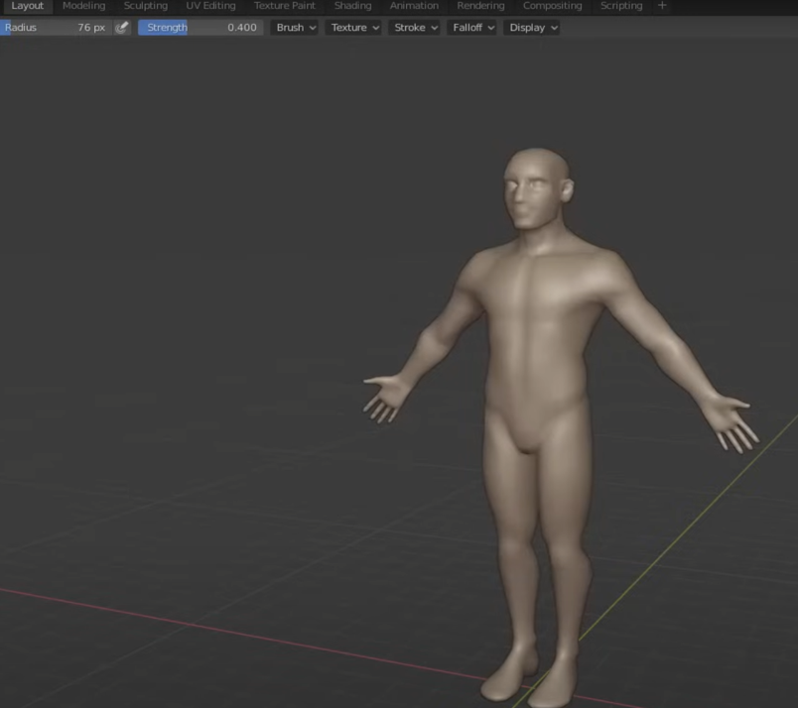

플레이어와 좀비의 베이스가 되는 모델 제작

이 베이스캐릭터에다 리깅, 애니메이션 작업하고 수정하여 각각의 캐릭터,좀비 모델 제작할 예정

|  |  |  |  |
| --- | --- | --- | --- |
| **문제점 정리** |  | | |
| **해결방안** |  | | |
| **다음주차** | 4-2 5주차 | **다음기간** | 2023.7.23~ 2024.7.29 |
| **다음주 할일** | - 캐릭터 애니메이션(리깅 등) | | |
| **지도 교수**  **Comment** |  | | |